**大數據物聯網教授**

**名稱**蔣璿東

**辦公室電話**02-2621-5656#3329

**信箱**[081863@mail.tku.edu.tw](mailto:081863@mail.tku.edu.tw)

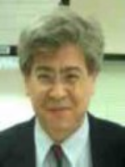

**研究專長**資料探勘、機器學習、資料庫系統、時間序列分析

**名稱**張志勇

**辦公室電話**02-2621-5656#3329

**信箱**[cychang@mail.tku.edu.tw](mailto:cychang@mail.tku.edu.tw)

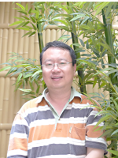

**研究專長**物聯網、人工智慧、嵌入式系統、無線網路、機器人與雲計算、智慧居家照護、物聯網/雲/大數據整合

**名稱**石貴平

**辦公室電話**02-2621-5656#2748

**信箱**[kpshih@mail.tku.edu.tw](mailto:kpshih@mail.tku.edu.tw)

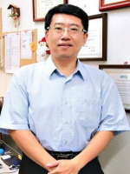

**研究專長**無線網路、物聯網、行動計算、通訊協定設計

**名稱**林慧珍

**辦公室電話**02-2621-5656#2738

**信箱**[086204@mail.tku.edu.tw](mailto:086204@mail.tku.edu.tw)

**個人網站**<http://pria.csie.tku.edu.tw/pages/cht/advisors/advisors_lin.htm>

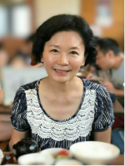

**研究專長**深度學習、機器學習、模式識別、影像處理、計算機演算法、智慧型計算

**名稱**洪文斌

**辦公室電話**02-2621-5656#3302

**信箱**[horng@mail.tku.edu.tw](mailto:horng@mail.tku.edu.tw)



**研究專長**人工智慧、機器學習、深度學習、影像處理、電腦視覺

**名稱**許輝煌

**辦公室電話**02-2621-5656#3307

**信箱**[hsu@gms.tku.edu.tw](mailto:hsu@gms.tku.edu.tw)

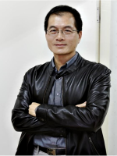

**研究專長**人工智慧、機器學習、資料探勘、環境感知智慧、大數據分析

**名稱**顏淑惠

**辦公室電話**02-2621-5656#3305

**信箱**[105390@mail.tku.edu.tw](mailto:105390@mail.tku.edu.tw)

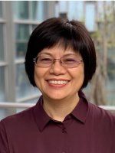

**研究專長**深度學習、機器學習、電腦視覺、影像與視訊處理、型態影像學、自動機理論

**名稱**鄭建富

**辦公室電話**02-2621-5656#2668

**信箱**[cfcheng@mail.tku.edu.tw](mailto:cfcheng@mail.tku.edu.tw)

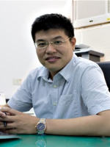

**研究專長**物聯網、軟體定義網路、雲端運算、無線通訊與行動計算、無線隨意與感測網路

**名稱**陳俊豪

**辦公室電話**02-2621-5656#2716

**信箱**[chchen@mail.tku.edu.tw](mailto:chchen@mail.tku.edu.tw)



**研究專長**大資料探勘、商業資料探勘、金融資料分析、模糊理論及應用、時間序列樣式分析

**名稱**陳建彰

**辦公室電話**02-2621-5656#3303

**信箱**[ccchen34@mail.tku.edu.tw](mailto:ccchen34@mail.tku.edu.tw)

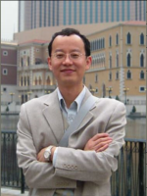

**研究專長**影像處理、浮水印、視覺密碼、演算式計算、多媒體系統

**名稱**汪柏

**辦公室電話**02-2621-5656#2742

**信箱**[sinolegend@gmail.com](mailto:sinolegend@gmail.com)

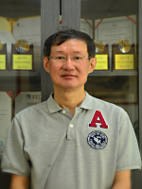

**研究專長**邏輯程式、改寫系統、平行系統分析模式

**名稱**黃心嘉

**辦公室電話**02-2621-5656#3310

**信箱**[sjhwang@mail.tku.edu.tw](mailto:sjhwang@mail.tku.edu.tw)

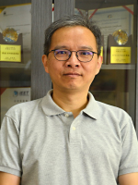

**研究專長**應用密碼學、數位簽章法、資訊安全、電子商務安全、深度學習

**名稱**張世豪

**辦公室電話**02-2621-5656#3578

**信箱**[shhchang@mail.tku.edu.tw](mailto:%20shhchang@mail.tku.edu.tw)

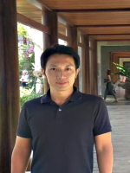

**研究專長**物聯網，5G行動通訊技術，人工智慧，網路安全

**名稱**洪智傑

**辦公室電話**02-2621-5656#3633

**信箱**[smalloshin@gms.tku.edu.tw](mailto:smalloshin@gms.tku.edu.tw)



**研究專長**大數據系統及分析技術，電子商務應用，行動資料探勘